Başlığınızı Buraya Yazınız
İsim Soyisim^{1*}, İsim Soyisim²

¹Bandırma Onyedi Eylül Üniversitesi, Mühendislik ve Doğa Bilimleri Fakültesi, Ulaştırma Mühendisliği,
Bandırma, Türkiye
²Bandırma Onyedi Eylül Üniversitesi, Mühendislik ve Doğa Bilimleri Fakültesi, Ulaştırma Mühendisliği,
Bandırma, Türkiye
*Sorumlu yazar e-mail adresi
ORCID-Yazar1, ORCID-Yazar2
Özet
Özlü ve olgusal bir özet (200-250 kelime), araştırmanın amacını, temel sonuçlarını ve önemli sonuçlarını kısaca belirtmelidir. Özet tek paragraf olarak yazılmalı ve ayrıca özette kısaltma, dipnotlar ve referanslara yer verilmemelidir.
Anahtar kelimeler: en az 3, en fazla 6 kelime olmalı ve birbirlerinden noktalı virgül ile ayrılmalıdır.

Type Title of Your Paper Here
Abstract
A concise and factual abstract (200-250 words) should briefly state the purpose of the research, the principal results, and major conclusions. Abstract must be written as one paragraph and abstract must be self-contained, without abbreviations, footnotes, or references.
Keywords: should be 3 and 6 at least and at most and separated by semicolon.

Giriş
Yazı olarak Cambria Math 12 punto tek satır aralıklı normal yazı tipi kullanılmalıdır. Çalışmanın amaçları belirtilmeli ve yeterli bir literatür taraması yapılmalıdır. Ayrıntılı literatür taramasından ve sonuçların özetinin verilmesinden kaçınılmalıdır. Metin, tüm şekiller, tablolar ve kaynaklar dahil 15 sayfayı geçmemelidir.

Materyal ve metot
Tüm başlıklar koyu karakterde olmalı ve ardışık olarak numaralandırılmalıdır. Çalışmada kullanılan malzemeler hakkında materyal ve yöntem bölümüne bilgi verilmelidir. Ayrıca üretilen numunelere uygulanan deneyler ve analizler bu bölümde açıklanmalıdır.

Alt başlık
Okunaklı orijinal şekiller kullanılmalıdır. Denklemler çalışma boyunca ardışık olarak numaralandırılmalı ve aşağıda Denklem (1) de olduğu gibi sağa dayalı olarak konumlandırılmalıdır. Şekil ve tablolar Şekil 1 ve Tablo 1’ de ki gibi her sayfanın üstüne veya altına yerleştirilmelidir.

$f\left(x\right)=a_{0}+\sum_{n=1}^{∞}{\left(x_{n}\cos{\frac{abc}{T}}+Y_{n}\sin{\frac{abc}{T}}\right)}$ (1)
Tablo 1. Tablo başlığı
Girdi | Değerler
A | 1
B | 2
C | 3
D | 4

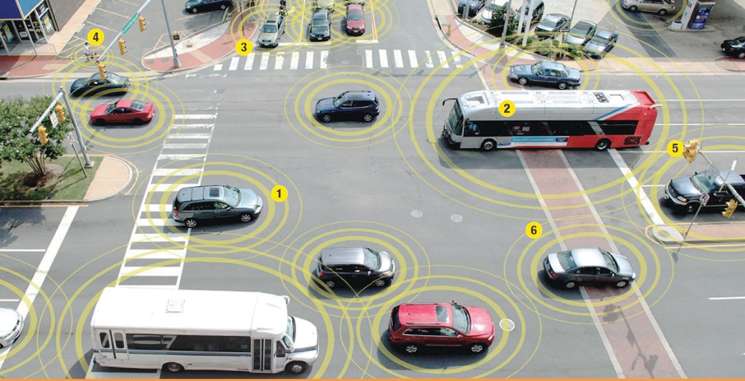
Şekil 1. Şekil görünümü

Sonuçlar ve tartışma
Çalışma ile ilgili sonuçlar bu bölümde sunulmalı tartışmalar yine burada ele alınmalıdır. Çalışma ile ilgili sonuçlar bu bölümde sunulmalı tartışmalar yine burada ele alınmalıdır. Çalışma ile ilgili sonuçlar bu bölümde sunulmalı tartışmalar yine burada ele alınmalıdır. Çalışma ile ilgili sonuçlar bu bölümde sunulmalı tartışmalar yine burada ele alınmalıdır.

Sonuç
Tüm çalışmanın nihai değerlendirilmesi bu bölümde yapılmalıdır. Tüm çalışmanın nihai değerlendirilmesi bu bölümde yapılmalıdır. Tüm çalışmanın nihai değerlendirilmesi bu bölümde yapılmalıdır. Tüm çalışmanın nihai değerlendirilmesi bu bölümde yapılmalıdır. Tüm çalışmanın nihai değerlendirilmesi bu bölümde yapılmalıdır. Tüm çalışmanın nihai değerlendirilmesi bu bölümde yapılmalıdır.

Teşekkür
Eğer herhangi bir teşekkür veya destek beyanı gerekmiyor ise bu kısım çalışmada yer almamalıdır. Tez çalışması, destekçi kurum vb. açıklamalar bu bölümde yapılmalıdır.

Kaynaklar
Acikgoz, H. Kececioglu, O.F. Gani, A. Sekkeli, M., (2014). Speed Control of Direct Torque Controlled Induction Motor by using PI, Anti-Windup PI And Fuzzy Logic Controller, International Journal of Intelligent Systems and Applications in Engineering, 2, 58-63.
Malik, Z. Siddiqi, I. (2014). Detection and Recognition of Traffic Signs from Road Scene Images. 12th International Conference on Frontiers of Information Technology, s. 330- 335.
Xu, X. Jin, J. Zhang, S. Zhang, L. Pu, S. Chen, Z., (2019). Smart Data Driven Traffic Sign Detection Method Based on Adaptive Color Threshold and Shape Symmetry. Future Generation Computer Systems, 94, 381-391.
U.S Department of Transportation Federal Highway Administration (FHWA), (2020). Erişim tarihi: 03.01.2020, https://highways.dot.gov/

